Regeringens proposition

2022/23:80

Ändrad placering av betalstation för trängselskatt i Hagastaden | Prop.  2022/23:80

Regeringen överlämnar denna proposition till riksdagen.

Stockholm den 16 mars 2023

Ulf Kristersson
Elisabeth Svantesson
(Finansdepartementet)

Propositionens huvudsakliga innehåll
I propositionen föreslås att trängselskatt ska tas ut för resor på gator som nyanläggs med anledning av utbyggnaden av Hagastaden i Stockholm. Förslaget innebär att ringen som avser betalstationen Solnabron i bilaga 1 till lagen (2004:629) om trängselskatt flyttas åt nordöst för att täcka in de nya gatorna. Syftet med förslaget är att upprätthålla trängselskattens funktion.
Trängselskatt bör tas ut för resor på de nya gatorna från och med den tidpunkt då gatorna öppnar för trafik. Det är för närvarande inte möjligt att med exakthet säga när detta kommer att ske. Lagändringarna föreslås därför träda i kraft den dag som regeringen bestämmer.
Innehållsförteckning
1 Förslag till riksdagsbeslut 3
2 Förslag till lag om ändring i lagen (2004:629) om trängselskatt 4
3 Ärendet och dess beredning 10
4 Ändrad placering av betalstation för trängselskatt 10
5 Ikraftträdande- och övergångsbestämmelser 12
6 Konsekvenser 12
6.1 Syfte och alternativa lösningar 12
6.2 Effekter för enskilda, företagen och miljön 13
6.3 Offentligfinansiella effekter 13
6.4 Övriga effekter 13
7 Författningskommentarer 14
7.1 Förslag till lag om ändring i lagen (2004:629) om trängselskatt 14
- Lagförslaget i remissen 15
- Förteckning över remissinstanserna 21
Utdrag ur protokoll vid regeringssammanträde den 16 mars 2023 22

Förslag till riksdagsbeslut
Regeringens förslag:
Riksdagen antar regeringens förslag till lag om ändring i lagen (2004:629) om trängselskatt.

Förslag till lag om ändring i lagen (2004:629) om trängselskatt
Härigenom föreskrivs att bilaga 1 till lagen (2004:629) om trängselskatt ska ha följande lydelse.

1. Denna lag träder i kraft den dag som regeringen bestämmer.
2. Äldre bestämmelser gäller fortfarande för passager av betalstationer som sker före ikraftträdandet.

Nuvarande lydelse
Bilaga 1
Stockholms kommun

1. Kartor av vilka det framgår var de skattebelagda betalstationerna ska placeras.

Stockholms innerstad

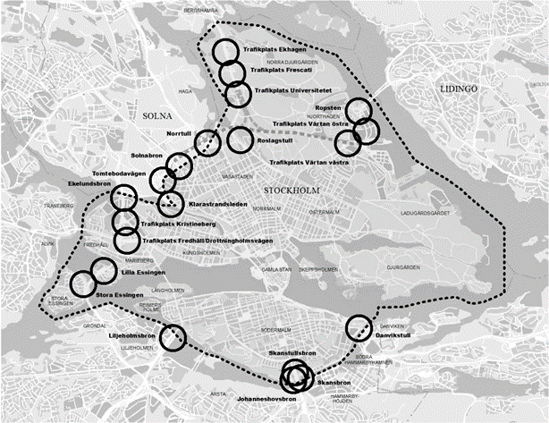

Essingeleden

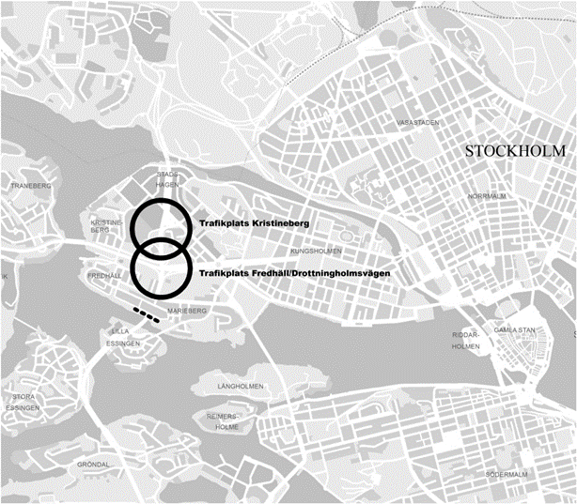

2. Trängselskatt ska betalas under vardagar utom lördagar under följande tider och med följande belopp vid passage av en sådan betalstation som är markerad på kartorna. I fråga om kartan som benämns Essingeleden gäller detta för passage på Essingeleden över den streckade linjen på kartan, dock inte för trafik till och från Drottningholmsvägen öster om Essingeleden eller till och från Lindhagensgatan.
Dag före helgdag ska, om inget annat framgår av tredje eller fjärde stycket, ingen skatt tas ut.
Skatt tas ut för
– dag före långfredagen,
– dag före Kristi himmelsfärdsdag, och
– dag före alla helgons dag.
Skatt ska även tas ut för, om de infaller på en vardag utom lördag,
– dag före första maj och
– dag före nationaldagen.
Under juli månad ska ingen skatt tas ut förutom för de fem första vardagarna utom lördag i den månaden.
Tidpunkten för passagen ska bestämmas av timmen och den påbörjade minuten.
Med högsäsong avses 1 mars–dagen före midsommarafton och 15 augusti–30 november. Med lågsäsong avses övrig tid.

Stockholms innerstad

Tider | Skattebelopp | Skattebelopp
klockan | kronor | kronor
 | lågsäsong | högsäsong
6.00–6.29 | 15 | 15
6.30–6.59 | 25 | 30
7.00–8.29 | 35 | 45
8.30–8.59 | 25 | 30
9.00–9.29 | 15 | 20
9.30–14.59 | 11 | 11
15.00–15.29 | 15 | 20
15.30–15.59 | 25 | 30
16.00–17.29 | 35 | 45
17.30–17.59 | 25 | 30
18.00–18.29 | 15 | 20

Essingeleden

Tider | Skattebelopp | Skattebelopp
klockan | kronor | kronor
 | lågsäsong | högsäsong
6.00–6.29 | 15 | 15
6.30–6.59 | 22 | 27
7.00–8.29 | 30 | 40
8.30–8.59 | 22 | 27
9.00–9.29 | 15 | 20
9.30–14.59 | 11 | 11
15.00–15.29 | 15 | 20
15.30–15.59 | 22 | 27
16.00–17.29 | 30 | 40
17.30–17.59 | 22 | 27
18.00–18.29 | 15 | 20

3. Den sammanlagda skatten per kalenderdygn och bil ska högst uppgå till 105 kronor under lågsäsong och 135 kronor under högsäsong.

Föreslagen lydelse
Bilaga 1
Stockholms kommun

1. Kartor av vilka det framgår var de skattebelagda betalstationerna ska placeras.

Stockholms innerstad

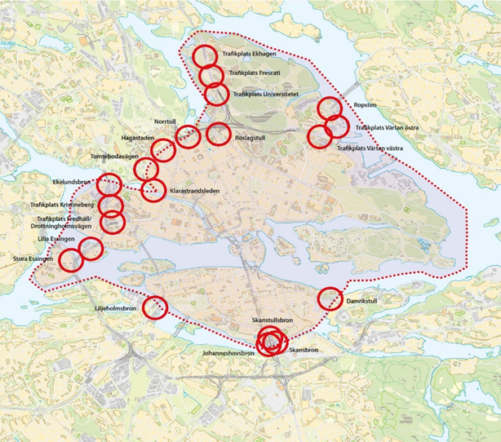

Essingeleden

2. Trängselskatt ska betalas under vardagar utom lördagar under följande tider och med följande belopp vid passage av en sådan betalstation som är markerad på kartorna. I fråga om kartan som benämns Essingeleden gäller detta för passage på Essingeleden över den streckade linjen på kartan, dock inte för trafik till och från Drottningholmsvägen öster om Essingeleden eller till och från Lindhagensgatan.
Dag före helgdag ska, om inget annat framgår av tredje eller fjärde stycket, ingen skatt tas ut.
Skatt tas ut för
– dag före långfredagen,
– dag före Kristi himmelsfärdsdag, och
– dag före alla helgons dag.
Skatt ska även tas ut för, om de infaller på en vardag utom lördag,
– dag före första maj och
– dag före nationaldagen.
Under juli månad ska ingen skatt tas ut förutom för de fem första vardagarna utom lördag i den månaden.
Tidpunkten för passagen ska bestämmas av timmen och den påbörjade minuten.
Med högsäsong avses 1 mars–dagen före midsommarafton och 15 augusti–30 november. Med lågsäsong avses övrig tid.

Stockholms innerstad

Tider | Skattebelopp | Skattebelopp
klockan | kronor | kronor
 | lågsäsong | högsäsong
6.00–6.29 | 15 | 15
6.30–6.59 | 25 | 30
7.00–8.29 | 35 | 45
8.30–8.59 | 25 | 30
9.00–9.29 | 15 | 20
9.30–14.59 | 11 | 11
15.00–15.29 | 15 | 20
15.30–15.59 | 25 | 30
16.00–17.29 | 35 | 45
17.30–17.59 | 25 | 30
18.00–18.29 | 15 | 20

Essingeleden

Tider | Skattebelopp | Skattebelopp
klockan | kronor | kronor
 | lågsäsong | högsäsong
6.00–6.29 | 15 | 15
6.30–6.59 | 22 | 27
7.00–8.29 | 30 | 40
8.30–8.59 | 22 | 27
9.00–9.29 | 15 | 20
9.30–14.59 | 11 | 11
15.00–15.29 | 15 | 20
15.30–15.59 | 22 | 27
16.00–17.29 | 30 | 40
17.30–17.59 | 22 | 27
18.00–18.29 | 15 | 20

3. Den sammanlagda skatten per kalenderdygn och bil ska högst uppgå till 105 kronor under lågsäsong och 135 kronor under högsäsong.

Ärendet och dess beredning
Med stöd av lagen (2004:629) om trängselskatt kan tids- och platsrelaterade skatter tas ut i Stockholm och Göteborg. I bilaga 1 till lagen framgår var de skattebelagda betalstationerna i Stockholm är placerade. Passage vid en sådan betalstation under vissa tidpunkter medför skattskyldighet med de belopp som anges i bilagan.
En framställan från Trafikverket och Stockholms kommun kom in till regeringen i oktober 2022. Bakgrunden till framställan är att utbyggnaden av den nya stadsdelen Hagastaden innebär att flera lokalgator anläggs över den nuvarande gränsen för trängselskatt. En av de planerade gatorna ligger utanför de ringar i kartan i bilaga 1 till lagen om trängselskatt som anger var betalstationer för trängselskatt får placeras. I framställan föreslås därför att ringen som avser betalstationen Solnabron i bilagan flyttas åt nordöst för att täcka in nya gator. I framställan anges att de nya lokalgatorna som ska anläggas kommer att öppna för trafik tidigast 2024.
Framställan har remissbehandlats tillsammans med ett förslag till lagtext och tillhörande författningskommentar som Finansdepartementet har upprättat. Lagförslaget i remissen finns i bilaga 1. En förteckning över remissinstanserna finns i bilaga 2. Remissvaren finns tillgängliga i Finansdepartementet (Fi2022/02728).

Lagrådet
Propositionens lagförslag är författningstekniskt och även i övrigt av sådan
beskaffenhet att Lagrådets hörande skulle sakna betydelse. Regeringen har
därför inte inhämtat Lagrådets yttrande.

Ändrad placering av betalstation för trängselskatt
Regeringens förslag: Ringen som avser betalstationen Solnabron i Stockholms kommun i bilaga 1 till lagen om trängselskatt flyttas åt nordöst för att täcka in nya gator mellan Solna och innerstaden.

Förslaget i framställan: Överensstämmer med regeringens.
Remissinstanserna: Region Stockholm, Stockholms kommun, Svenska Taxiförbundet, Trafikanalys och Transportstyrelsen tillstyrker förslaget. Föreningen Gröna mobilister, Länsstyrelsen i Stockholms län, Konkurrensverket, Mobility Sweden, Naturvårdsverket, Skatteverket och Sveriges Åkeriföretag har inga synpunkter på förslaget. Regelrådet och Sveriges Kommuner och Regioner avstår från att yttra sig. Trafikverket har vissa synpunkter när det gäller den föreslagna författningskommentaren men har i övrigt inga synpunkter på förslaget. Svenskt Näringsliv avstyrker förslaget.
Skälen för regeringens förslag: Det huvudsakliga syftet med trängselskatt i Stockholm är att öka framkomligheten för vägtrafiken. Trängselskatten bidrar även till minskat buller och minskade utsläpp av föroreningar från vägtrafiken, samt ger betydande intäkter som ska användas för att finansiera investeringar i infrastrukturen i Stockholms län.
I framställan från Trafikverket och Stockholms kommun föreslås att ringen som avser betalstationen Solnabron i bilaga 1 till lagen om trängselskatt flyttas åt nordöst i syfte att belägga nya gator med trängselskatt. Av framställan framgår att de aktuella gatorna anläggs i samband med utbyggnaden av stadsdelen Hagastaden och att den första gatan beräknas öppna för trafik 2024. I framställan anges vidare att syftet med den föreslagna ändringen är att upprätthålla trängselskattesystemets funktion. Till grund för framställan ligger en underlagsrapport (Trängselskatt i Hagastaden) som har tagits fram av Trafikverket och Stockholms kommun. Av rapporten framgår att förslaget är baserat på en utredning avseende bästa placering av betalstationer utifrån olika kriterier, bl.a. att minska risken för onödiga dubbeldebiteringar. I rapporten anges vidare att om de nya gatorna i Hagastaden, mellan Stockholm och Solna, skulle undantas från trängselskatt skulle dessa behöva stängas för genomfartstrafik för att inte utgöra skattefria passager till och från innerstaden. Detta skulle ge en negativ inverkan på stadsstrukturen och tillgängligheten i Hagastaden, samt ge upphov till onödiga omvägar som skulle påverka trängsel, buller och utsläpp.
Regeringen instämmer i de bedömningar som redovisats ovan och anser mot den bakgrunden att det är angeläget att trängselskatt tas ut för resor på de nya gatorna över den nuvarande gränsen för trängselskatt. Det bidrar till att upprätthålla syftet med trängselskatten i Stockholm. Svenskt Näringsliv för fram att det saknas uppdaterade och välanalyserade beslutsunderlag samt föreslår att det genomförs en bred och grundlig utvärdering av hur trängselskattesystemets syfte och funktion har förändrats över tid. Regeringen anser att det underlag som ligger till grund för framställan är fullgott och följer utvecklingen via sina myndigheter. Regeringen föreslår därför att passager över gränsen för trängselskatt på de gator som ska anläggas inkluderas i tillämpningsområdet för trängselskatt.
Förslaget medför ändringar i bilaga 1 till lagen om trängselskatt.
Stockholms kommun föreslår i en hemställan till regeringen att regeringen ska verka för att stärka incitamenten att köra utsläppsfritt, genom att trängselskatten ska differentieras baserat på fordonens utsläpp (Fi2022/02538). Trängselskattens huvudsakliga syfte är att minska trängsel i vägtrafiken. Även fordon som genererar låga eller inga utsläpp bidrar till trängsel. Mot den bakgrunden bedömer regeringen att förslaget i hemställan inte är en lämplig åtgärd. Hemställan medför därför inte någon åtgärd från regeringens sida.

Ikraftträdande- och övergångsbestämmelser
Regeringens förslag: Ändringarna ska träda i kraft den dag som
regeringen bestämmer. Äldre bestämmelser ska fortfarande gälla för
passager av betalstationer som sker före ikraftträdandet.

Förslaget i framställan: Överensstämmer med regeringens.
Remissinstanserna: Inga remissinstanser har synpunkter på ikraftträdandet eller övergångsbestämmelsen.
Skälen för regeringens förslag: Trängselskatt bör tas ut för passager med bil på de nya lokalgatorna från och med att dessa öppnar för trafik. Det är för närvarande inte möjligt att med exakthet säga när det kommer att ske. Mot den bakgrunden föreslås att regeringen bemyndigas att sätta lagändringarna i kraft den dag som regeringen bestämmer.
Det bör tydliggöras att äldre bestämmelser fortfarande ska gälla för passager av betalstationer som sker före ikraftträdandet.

Konsekvenser

Syfte och alternativa lösningar
Öppnandet av de nya lokalgatorna i Hagastaden medför att vissa resor med bil mellan Solna och Stockholms innerstad som i dag är skattebelagda blir skattefria. Förslaget i propositionen innebär att en av de befintliga ringarna för betalstationer (Solnabron) i bilaga 1 till lagen om trängselskatt flyttas åt nordöst för att täcka in de nya gatorna vilket syftar till att passager på nya lokalgator som anläggs över den nuvarande gränsen för trängselskatt ska omfattas av trängselskatt.
Trängselskatten i Stockholm syftar till att förbättra framkomligheten, miljön, minska buller och ge intäkter som ska användas för att finansiera investeringar i infrastrukturen i Stockholms län.
Alternativet att trängselskatt inte tas ut för passager över gränsen för trängselskatt på de nya lokalgatorna överensstämmer inte med syftet med trängselskatten. Utan den föreslagna ändringen kommer de nyanlagda lokalgatorna medföra en möjlighet att passera den nuvarande skattebelagda gränsen för trängselskatt skattefritt. I en sådan situation bedömer regeringen att trängseln i innerstaden skulle öka och skatteintäkterna minska, vilket medför minskad finansiering av infrastruktur i Stockholmsregionen.
Om de nya lokalgatorna skulle undantas från trängselskatt och behöva stängas för genomfartstrafik görs i framställan bedömningen att det skulle ge en negativ inverkan på stadsstrukturen och tillgängligheten i Hagastaden, samt ge upphov till onödiga omvägar som skulle påverka trängsel, buller och utsläpp. Regeringen instämmer i den bedömningen.
Mot den bakgrunden bedömer regeringen att det inte finns några rimliga alternativa lösningar till den som föreslås i propositionen.

Effekter för enskilda, företagen och miljön
Kostnaderna för trängselskatt bedöms inte påtagligt förändras för enskilda eller företagen jämfört med nuläget. Eftersom den föreslagna ändringen i lagen innebär att nya genomfartsgator beläggs med trängselskatt så förväntas inte förändringen medföra några betydande trafikomfördelningar jämfört med dagens situation. Förslaget medför ringa eller inga förändringar när det gäller utsläpp av koldioxid och övriga utsläpp relaterade till fordon. Om de nya lokalgatorna inte skattebeläggs kan nämnda utsläpp i stället öka.

Offentligfinansiella effekter
Om trängselskatt inte tas ut för passager när de nya lokalgatorna öppnas för trafik och de inte stängs av för genomfartstrafik kommer skatteintäkterna att minska. Om trängselskatt tas ut enligt förslaget kommer de aktuella lokalgatorna att ha relativt låga trafikflöden. Förslaget kommer därför endast att marginellt påverka skatteintäkterna.
Förslaget bedöms medföra endast ringa engångskostnader för bl.a. systemanpassningar och informationsinsatser för Transportsstyrelsen. Sådana tillkommande kostnader ryms inom anslaget 1:11 Trängselskatt i Stockholm. Trafikverket och Stockholms kommun bedömer investeringskostnaderna till ca 20 miljoner kronor för betalstationer på de nya gatorna. Dessa kostnader omfattar infrastruktur och portalernas tekniska utrustning. Trafikverket och Stockholms kommun har tagit fram en särskild överenskommelse om hur kostnaderna regleras. Ökade kostnader för Trafikverket har i budgetpropositionen för 2023 (prop. 2022/23:1 utg.omr. 22 avsnitt 3.7.11) beräknats rymmas inom anslaget 1:11 Trängselskatt i Stockholm.
Förslaget bedöms medföra mycket begränsade kostnader för Skatteverket, Kronofogdemyndigheten och de allmänna förvaltningsdomstolarna. Alla ökade administrativa kostnader som följer av förslaget ryms inom befintliga ramar på anslaget 1:11 Trängselskatt i Stockholm.

Övriga effekter
Då förslaget bedöms ge upphov till små effekter bedöms det inte leda till
några konsekvenser för den ekonomiska jämställdheten mellan kvinnor
och män eller för sysselsättningen. Förslaget bedöms inte innebära några
fördelningsmässiga effekter. Förslaget bedöms vara förenligt med EU-rätten.

Författningskommentarer

Förslag till lag om ändring i lagen (2004:629) om trängselskatt
Bilaga 1
Kartan i punkten 1 med placering av betalstationer ändras endast genom att ringen som avser betalstationen Solnabron flyttas åt nordöst. Avsikten med förändringen är att passager på nya lokalgator som anläggs över den nuvarande gränsen för trängselskatt ska omfattas av trängselskatt.

Ikraftträdande- och övergångsbestämmelser
Förslaget träder i kraft den dag som regeringen bestämmer. Äldre bestämmelser gäller fortfarande för passager av betalstationer som sker före ikraftträdandet.

Lagförslaget i remissen
Härigenom föreskrivs att bilaga 1 till lagen (2004:629) om trängselskatt ska ha följande lydelse.

Nuvarande lydelse
Bilaga 1
Stockholms kommun

1. Kartor av vilka det framgår var de skattebelagda betalstationerna ska placeras.

Stockholms innerstad

Essingeleden

2. Trängselskatt ska betalas under vardagar utom lördagar under följande tider och med följande belopp vid passage av en sådan betalstation som är markerad på kartorna. I fråga om kartan som benämns Essingeleden gäller detta för passage på Essingeleden över den streckade linjen på kartan, dock inte för trafik till och från Drottningholmsvägen öster om Essingeleden eller till och från Lindhagensgatan.
Dag före helgdag ska, om inget annat framgår av tredje eller fjärde stycket, ingen skatt tas ut.
Skatt tas ut för
– dag före långfredagen,
– dag före Kristi himmelsfärdsdag, och
– dag före alla helgons dag.
Skatt ska även tas ut för, om de infaller på en vardag utom lördag,
– dag före första maj och
– dag före nationaldagen.
Under juli månad ska ingen skatt tas ut förutom för de fem första vardagarna utom lördag i den månaden.
Tidpunkten för passagen ska bestämmas av timmen och den påbörjade minuten.
Med högsäsong avses 1 mars–dagen före midsommarafton och 15 augusti–30 november. Med lågsäsong avses övrig tid.

Stockholms innerstad

Tider | Skattebelopp | Skattebelopp
klockan | kronor | kronor
 | lågsäsong | högsäsong
6.00–6.29 | 15 | 15
6.30–6.59 | 25 | 30
7.00–8.29 | 35 | 45
8.30–8.59 | 25 | 30
9.00–9.29 | 15 | 20
9.30–14.59 | 11 | 11
15.00–15.29 | 15 | 20
15.30–15.59 | 25 | 30
16.00–17.29 | 35 | 45
17.30–17.59 | 25 | 30
18.00–18.29 | 15 | 20

Essingeleden

Tider | Skattebelopp | Skattebelopp
klockan | kronor | kronor
 | lågsäsong | högsäsong
6.00–6.29 | 15 | 15
6.30–6.59 | 22 | 27
7.00–8.29 | 30 | 40
8.30–8.59 | 22 | 27
9.00–9.29 | 15 | 20
9.30–14.59 | 11 | 11
15.00–15.29 | 15 | 20
15.30–15.59 | 22 | 27
16.00–17.29 | 30 | 40
17.30–17.59 | 22 | 27
18.00–18.29 | 15 | 20

3. Den sammanlagda skatten per kalenderdygn och bil ska högst uppgå till 105 kronor under lågsäsong och 135 kronor under högsäsong.

Föreslagen lydelse
Bilaga 1
Stockholms kommun

1. Kartor av vilka det framgår var de skattebelagda betalstationerna ska placeras.

Stockholms innerstad

Essingeleden

2. Trängselskatt ska betalas under vardagar utom lördagar under följande tider och med följande belopp vid passage av en sådan betalstation som är markerad på kartorna. I fråga om kartan som benämns Essingeleden gäller detta för passage på Essingeleden över den streckade linjen på kartan, dock inte för trafik till och från Drottningholmsvägen öster om Essingeleden eller till och från Lindhagensgatan.
Dag före helgdag ska, om inget annat framgår av tredje eller fjärde stycket, ingen skatt tas ut.
Skatt tas ut för
– dag före långfredagen,
– dag före Kristi himmelsfärdsdag, och
– dag före alla helgons dag.
Skatt ska även tas ut för, om de infaller på en vardag utom lördag,
– dag före första maj och
– dag före nationaldagen.
Under juli månad ska ingen skatt tas ut förutom för de fem första vardagarna utom lördag i den månaden.
Tidpunkten för passagen ska bestämmas av timmen och den påbörjade minuten.
Med högsäsong avses 1 mars–dagen före midsommarafton och 15 augusti–30 november. Med lågsäsong avses övrig tid.

Stockholms innerstad

Tider | Skattebelopp | Skattebelopp
klockan | kronor | kronor
 | lågsäsong | högsäsong
6.00–6.29 | 15 | 15
6.30–6.59 | 25 | 30
7.00–8.29 | 35 | 45
8.30–8.59 | 25 | 30
9.00–9.29 | 15 | 20
9.30–14.59 | 11 | 11
15.00–15.29 | 15 | 20
15.30–15.59 | 25 | 30
16.00–17.29 | 35 | 45
17.30–17.59 | 25 | 30
18.00–18.29 | 15 | 20

Essingeleden

Tider | Skattebelopp | Skattebelopp
klockan | kronor | kronor
 | lågsäsong | högsäsong
6.00–6.29 | 15 | 15
6.30–6.59 | 22 | 27
7.00–8.29 | 30 | 40
8.30–8.59 | 22 | 27
9.00–9.29 | 15 | 20
9.30–14.59 | 11 | 11
15.00–15.29 | 15 | 20
15.30–15.59 | 22 | 27
16.00–17.29 | 30 | 40
17.30–17.59 | 22 | 27
18.00–18.29 | 15 | 20

3. Den sammanlagda skatten per kalenderdygn och bil ska högst uppgå till 105 kronor under lågsäsong och 135 kronor under högsäsong.

1. Denna lag träder i kraft den dag som regeringen bestämmer.
2. Äldre bestämmelser gäller fortfarande för passager av betalstationer som sker före ikraftträdandet.

Förteckning över remissinstanserna
Efter remiss har yttranden kommit in från Föreningen Gröna mobilister, Konkurrensverket, Länsstyrelsen i Stockholms län, Mobility Sweden, Naturvårdsverket, Region Stockholm, Skatteverket, Stockholms kommun, Svenska Taxiförbundet, Svenskt Näringsliv, Sveriges Åkeriföretag, Trafikanalys, Trafikverket och Transportstyrelsen.
Följande remissinstanser har inte svarat eller angett att de avstår från att lämna några synpunkter: AB Storstockholms Lokaltrafik (SL), Biltrafikens Arbetsgivareförbund, Motorbranschens Riksförbund, Näringslivets Transportråd, Regelrådet, Riksförbundet M Sverige, Solna kommun, Stockholms Handelskammare, Sundbybergs kommun, Svensk Handel, Svensk Kollektivtrafik, Svenska Transportarbetareförbundet, Svenska Naturskyddsföreningen, Sveriges Bussföretag, Sveriges Kommuner och Regioner och Sveriges Transportindustriförbund.

Finansdepartementet
Utdrag ur protokoll vid regeringssammanträde den 16 mars 2023

Närvarande:
statsminister Kristersson, ordförande, och statsråden Busch, Svantesson, Ankarberg Johansson, Edholm, J Pehrson, Waltersson Grönvall, Jonson, Strömmer, Forssmed, Tenje, Forssell, Slottner, M Persson, Wykman, Malmer Stenergard, Kullgren, Liljestrand, Brandberg, Bohlin, Carlson

Föredragande: statsrådet Svantesson

Regeringen beslutar proposition Ändrad placering av betalstation för trängselskatt i Hagastaden

Senaste lydelse 2018:200.
Senaste lydelse SFS 2018:200.

